Instituto Federal do Pará – IFPA

Diretoria de Tecnologia da Informação – DTI

Coordenação de Sistemas de Informação – CSI

Roteiro do Módulo de Pesquisa

Servidores e Discentes

02 de junho de 2021

Índice
1. Fase dos Grupos de Pesquisa 3
1.1. Solicitar Criação do Grupo de Pesquisa 3
1.2. Corrigir/Atualizar os Dados do Grupo de Pesquisa 3
2. Fase de Submissão de Propostas 3
2.1. Submeter Proposta de Projeto Interno 4
2.2. Solicitar Cota de Bolsa 4
2.3. Cadastrar Plano de Voluntário 4
2.4. Cadastrar Plano de Trabalho Sem Cota 4
2.5. Submeter Proposta de Projeto Externo 5
3. Etapa de Execução do Projetos 5
3.1. Registrar Início da Execução do Projeto 5
3.2. Criar a Comunidade Virtual do Projeto 5
3.3. Discente Registra Interesse em um Plano de Trabalho (com Cota de Bolsa) 6
3.4. Coordenador do Projeto Indica/Substitui Bolsista 6
3.5. Discente Envia o Relatório Parcial 6
3.6. Coordenador Emite Parecer sobre o Relatório Parcial 6
3.7. Discente Envia o Relatório Final 6
3.8. Coordenador Emite Parecer sobre o Relatório Final do Discente 7
3.9. Enviar Relatório Anual do Projeto 7

1. Fase dos Grupos de Pesquisa
Todo projeto deve estar vinculado a um grupo de pesquisa. Sendo assim, primeiramente é necessário que o proponente esteja participando de um grupo de pesquisa, ou que ele solicite a criação de um novo grupo de pesquisa.
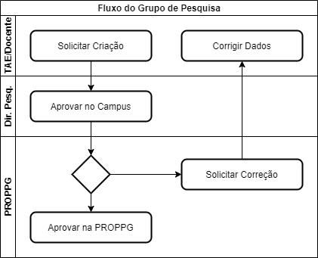

1.1. Solicitar Criação do Grupo de Pesquisa
Preenchimento de um formulário indicando, título, linhas de pesquisa, objetivos, membros, etc.
- TAE: Módulo "Pesquisa", Aba "Operações", Item "Grupo de Pesquisa > Cadastrar"
- Docente: Módulo "Portal do Docente", Menu "Pesquisa", Item "Grupo de Pesquisa/Projetos de Apoio > Proposta de Criação de Grupo de Pesquisa > Cadastrar"
- OBS.1: A cada etapa avançada a proposta de criação do grupo é salva, mas a proposta apenas é submetida para avaliação na última etapa;
- OBS.2: Durante a etapa 3 é necessário enviar e-mails para os membros solicitando a assinatura. Os membros receberão e-mails contendo links e senhas provisórias para efetuarem a assinatura do grupo de pesquisa. Apenas após todos os membros assinarem é que será possível enviar a proposta para avaliação na última etapa.

1.2. Corrigir/Atualizar os Dados do Grupo de Pesquisa
Durante a avaliação da proposta, a gestão poderá solicitar correção de dados. Eventualmente a gestão poderá solicitar atualização de dados de grupos de pesquisa já aprovados.
- TAE: Módulo "Pesquisa", Aba "Operações", Item "Grupo de Pesquisa > Consultar", Opção "Continuar Cadastro"
- Docente: Módulo "Portal do Docente", Menu "Pesquisa", Item "Grupo de Pesquisa/Projetos de Apoio > Proposta de Criação de Grupo de Pesquisa > Consultar"

2. Fase de Submissão de Propostas
Para submeter propostas de projetos internos será necessário cadastrar a proposta e seus respectivos planos de trabalho (concorrendo à cota de bolsas, de voluntário e/ou sem concorrer à cota de bolsas). Propostas de projetos externos podem ser cadastradas a qualquer momento, já que não são gerenciadas pelo próprio IFPA.
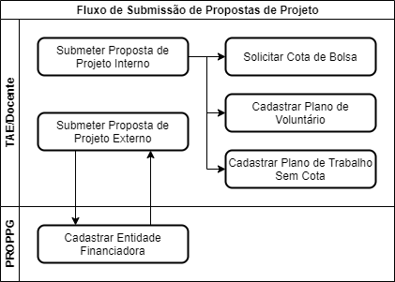

2.1. Submeter Proposta de Projeto Interno
Durante o período especificado no cadastro do edital, os docentes ou TAEs poderão submeter propostas de projetos internos.
- TAE: Módulo "Pesquisa", Aba "Operações", Item "Projetos de Pesquisa > Submeter proposta de Projeto Interno"
- Docente: Módulo "Portal do Docente", Menu "Pesquisa", Item "Projetos de Pesquisa > Submeter Proposta > Projeto Interno"

2.2. Solicitar Cota de Bolsa
Caso o edital utilize recursos da Assistência ao Estudante, será necessário que o coordenador solicite concorrer à uma cota de bolsas cadastrando um plano de trabalho para ser executado pelo discente bolsista.
- TAE: Módulo "Pesquisa", Aba "Operações", Item "Planos de Trabalho > Solicitar Cota de Bolsa”
- Docente: Módulo "Portal do Docente", Menu "Pesquisa", Item "Planos de Trabalho > Solicitar Cota de Bolsa"

2.3. Cadastrar Plano de Voluntário
Caso o projeto envolva vaga para discente voluntário, será necessário que o coordenador cadastre um plano de trabalho que será executado pelo discente voluntário.
- TAE: Módulo "Pesquisa", Aba "Operações", Item "Planos de Trabalho > Cadastrar Plano de Voluntário"
- Docente: Módulo "Portal do Docente", Menu "Pesquisa", Item "Planos de Trabalho > Cadastrar Plano de Voluntário"

2.4. Cadastrar Plano de Trabalho Sem Cota
Caso o edital não utilize recursos da Assistência ao Estudante, será necessário que o coordenador cadastre um plano de trabalho sem cota para ser executado pelo discente bolsista.
- TAE: Módulo "Pesquisa", Aba "Operações", Item "Planos de Trabalho > Cadastrar Plano de Trabalho sem Cota"
- Docente: Módulo "Portal do Docente", Menu "Pesquisa", Item "Planos de Trabalho > Cadastrar Plano de Trabalho sem Cota"

2.5. Submeter Proposta de Projeto Externo
Como os projetos externos não são vinculados à editais do IFPA, estes podem ser cadastrados a qualquer momento.
- TAE: Módulo "Pesquisa", Aba "Operações", Item "Projetos de Pesquisa > Submeter proposta de Projeto Externo"
- Docente: Módulo "Portal do Docente", Menu "Pesquisa", Item "Projetos de Pesquisa > Submeter Proposta > Projeto Externo"

3. Etapa de Execução do Projetos
Após aprovação do projeto, inicia a fase de gerenciamento por parte do coordenador do projeto.
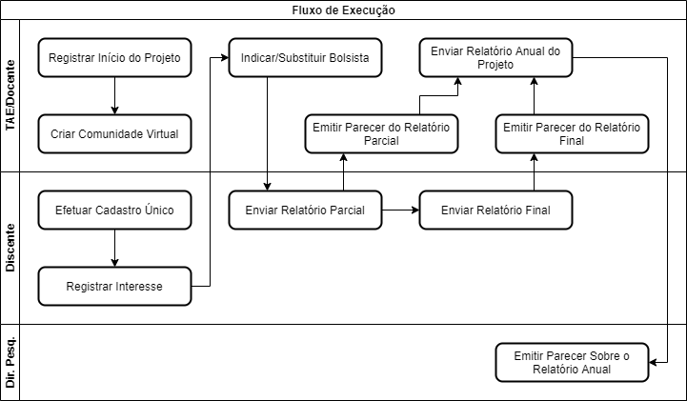

3.1. Registrar Início da Execução do Projeto
Após aprovação o coordenador do projeto precisa registrar o efetivo início do projeto.
- TAE: Módulo "Pesquisa", Aba "Operações", Item "Projetos de Pesquisa > Listar projetos que participo", Opção "Executar Projeto"
- Docente: Módulo "Portal do Docente", Menu "Pesquisa", Item "Projetos de Pesquisa > Listar Meus Projetos", Opção "Executar Projeto"

3.2. Criar a Comunidade Virtual do Projeto
Após início do projeto o coordenador do projeto pode criar uma comunidade virtual com os membros. Esta ficará disponível no módulo "Ambientes Virtuais".
- TAE: Módulo "Pesquisa", Aba "Operações", Item "Projetos de Pesquisa > Listar projetos que participo", Opção "Criar Comunidade Virtual com participantes do projeto"
- Docente: Módulo "Portal do Docente", Menu "Pesquisa", Item "Projetos de Pesquisa > Listar Meus Projetos", Opção "Criar Comunidade Virtual com participantes do projeto"

3.3. Discente Registra Interesse em um Plano de Trabalho (com Cota de Bolsa)
No caso de editais que utilizam recursos da Assistência Estudantil, após o projeto ser contemplado com cota de bolsas, os discentes poderão registrar interesse em um determinado plano de trabalho.
- Discente: Módulo "Portal do Discente", Menu "Auxílio", Item "Oportunidades de Bolsa"
- OBS.1: Caso o discente tenha aderido ao Cadastro Único do ano/período atual, ele poderá efetuar o registro de interesse.
- OBS.2: Caso o discente não tenha aderido ao Cadastro Único do ano/período atual, ele será encaminhado para o formulário do Cadastro Único e será necessário efetuar o preenchimento do formulário socioeconômico da mesma maneria como é realizada durante a solicitação de outros auxílios estudantis. Após conclusão do cadastro único, será necessário acessar a funcionalidade novamente, desta vez será possível registrar o interesse em algum plano de trabalho específico, pois o cadastro único já foi realizado.

3.4. Coordenador do Projeto Indica/Substitui Bolsista
Para cada plano de trabalho o coordenador do projeto poderá indicar ou substituir bolsistas.
- TAE: Módulo "Pesquisa", Aba "Operações", Item "Planos de Trabalho > Indicar/Substituir Bolsista"
- Docente: Módulo "Portal do Docente", Menu "Pesquisa", Item "Planos de Trabalho > Indicar/Substituir Bolsista", Opção "Indicar Bolsista"
- OBS.: No caso de editais que utilizam os recursos da Assistência Estudantil, para os planos de trabalho de bolsistas, somente poderão ser indicados após os discentes registrarem interesse através do "Portal do Discente".

3.5. Discente Envia o Relatório Parcial
De acordo com o calendário definido pela Diretoria de Pesquisa, o discente deverá submeter 1 (um) relatório parcial durante a execução do projeto.
- Discente: Módulo "Portal do Discente", Menu "Pesquisa", Item "Relatórios de Iniciação Científica > Relatórios Parciais > Enviar"

3.6. Coordenador Emite Parecer sobre o Relatório Parcial
O relatório parcial de cada discente precisa de um parecer do coordenador do projeto.
- TAE: Módulo "Pesquisa", Aba "Operações", Item "Relatórios de Iniciação Científica > Consultar/Emitir Parecer de Relatórios Parciais"
- Docente: Módulo "Portal do Docente", Menu "Pesquisa", Item "Relatórios de Iniciação Científica > Relatórios Parciais > Consultar/Emitir Parecer"

3.7. Discente Envia o Relatório Final
De acordo com o calendário definido pela Diretoria de Pesquisa, o discente deverá submeter 1 (um) relatório final.
- Discente: Módulo "Portal do Discente", Menu "Pesquisa", Item "Relatórios de Iniciação Científica > Relatórios Finais > Enviar"
- OBS.: Este somente pode ser enviado a partir de 180 (cento e oitenta) dias após o início da execução do projeto.

3.8. Coordenador Emite Parecer sobre o Relatório Final do Discente
O relatório final de cada discente precisa de um parecer do coordenador do projeto.
- TAE: Módulo "Pesquisa", Aba "Operações", Item "Relatórios de Iniciação Científica > Consultar/Emitir Parecer de Relatórios Finais"
- Docente: Módulo "Portal do Docente", Menu "Pesquisa", Item "Relatórios de Iniciação Científica > Relatórios Finais > Consultar/Emitir Parecer"

3.9. Enviar Relatório Anual do Projeto
O coordenador do projeto necessita enviar o relatório anual do projeto.
- TAE: Módulo "Pesquisa", Aba "Operações", Item "Relatórios Anuais de Projeto > Submeter"
- Docente: Módulo "Portal do Docente", Menu "Pesquisa", Item "Relatórios Anuais de Projeto > Submeter"

